***Общая цель***: перейти на вкладку всех отзывов сразу

***HotelCat***:



На данном сайте есть только один способ просмотра всех отзывов.

Сделать скроллинг до нужной области, навести курсор на необходимую платформу для просмотра все отзывов и нажать на нее, переместить курсор на кнопку «все отзывы», нажать на нее.

Способ раскладывается на следующие действия:

1) перемещение руки к мыши, Н

2) перемещение курсора на место скроллинга, Р

3) нажатие на мышь, М

4) прокрутка, С

5) перемещение курсора на необходимую платформу просмотра, Р

6) нажатие на клавишу мыши, М

7) перемещение курсора на кнопку «все отзывы», Р

8) нажатие на клавишу мыши, М

9) перенос пользователя на новую страницу сайта, R

В соответствии с правилом 0, получим следующую последовательность:

Н Д Р Д М С Д Р Д М Д Р Д М R

В соответствии с правилом 1, следует удалить следующие операторы Д:

Н Д Р М С Д Р М Д Р М R

Остальные правила в этом примере не используются. Складывая соответствующие значения операторов, получим общее время:

0,4+1,2+1,1+0,1+0,5+1,2+1,1+0,1+1,2+1,1+0,1+0=8,1c.

**Pets Place:**



*Способ №1*

В меню главной страницы навести курсор на пункт «Отзывы», нажать на кнопку мыши, выполнить скроллинг до места, где расположена кнопка «Смотреть все отзывы», переместить курсор на пункт «Смотреть все отзывы», нажать на кнопку мыши.

Способ раскладывается на следующие действия:

1) перемещение руки к мыши, Н

2) перемещение курсора на пункт главного меню «Отзывы», Р

3) нажатие на мышь, М

4) перенос пользователя на новую страницу сайта, R

5) перемещение курсора на место скроллинга, Р

6) нажатие на мышь, М

7) прокрутка, С

8) перемещение курсора на пункт «Смотреть все отзывы», Р

9) нажатие на мышь, М

10) перенос пользователя на новую страницу сайта, R

В соответствии с правилом 0, получим следующую последовательность:

Н Д Р Д М R Д Р Д М С Д Р Д М R

В соответствии с правилом 1, следует удалить следующие операторы Д:

Н Д Р М R Д Р М С Д Р М R

Остальные правила в этом примере не используются. Складывая соответствующие значения операторов, получим общее время:

0,4+1,2+1,1+0,1+0+1,2+1,1+0,1+0,5+1,2+1,1+0,1+0=8,1с.

*Способ №2:*

Сделать скроллинг до нужной области, навести курсор на кнопку «Смотреть все отзывы», нажать на мышь, после переноса на новую страницу сделать скроллинг до кнопки «Смотреть все отзывы», нажать на нее.

Способ раскладывается на следующие действия:

1) перемещение руки к мыши, Н

2) перемещение курсора на место скроллинга, Р

3) нажатие на мышь, М

4) прокрутка, С

5) перемещение курсора на кнопку «Смотреть все отзывы», Р

6) нажатие на мышь, М

7) перенос пользователя на новую страницу сайта, R

5) перемещение курсора на место скроллинга, Р

6) нажатие на мышь, М

7) прокрутка, С

8) перемещение курсора на пункт «Смотреть все отзывы», Р

9) нажатие на мышь, М

10) перенос пользователя на новую страницу сайта, R

В соответствии с правилом 0, получим следующую последовательность:

Н Д Р Д М С Д Р Д М R Д Р Д М С Д Р Д М R

В соответствии с правилом 1, следует удалить следующие операторы Д:

Н Д Р М С Д Р М R Д Р М С Д Р М R

Остальные правила в этом примере не используются. Складывая соответствующие значения операторов, получим общее время:

0,4+1,2+1,1+0,1+0,5+1,2+1,1+0,1+0+1,2+1,1+0,1+0,5+1,2+1,1+0,1+0=11c

*Способ №3:*

Сделать скроллинг до футера, навести курсор на пункт «Отзывы», нажать на кнопку мыши, сделать скроллинг до места, где видна кнопка «Смотреть все отзывы», нажать на нее, после переноса на новую страницу сделать скроллинг до кнопки «Смотреть все отзывы», нажать на нее.

Способ раскладывается на следующие действия:

1) перемещение руки к мыши, Н

2) перемещение курсора на место скроллинга, Р

3) нажатие на мышь, М

4) прокрутка, С

5) перемещение курсора на пункт «Отзывы», Р

6) нажатие на мышь, М

7) перенос пользователя на новую страницу сайта, R

8) перемещение курсора на место скроллинга, Р

9) нажатие на мышь, М

10) прокрутка, С

11) перемещение курсора на пункт «Смотреть все отзывы», Р

12) нажатие на мышь, М

13) перенос пользователя на новую страницу сайта, R

В соответствии с правилом 0, получим следующую последовательность:

Н Д Р Д М С Д Р Д М R Д Р Д М С Д Р Д М R

В соответствии с правилом 1, следует удалить следующие операторы Д:

Н Д Р М С Д Р М R Д Р М С Д Р М R

Остальные правила в этом примере не используются. Складывая соответствующие значения операторов, получим общее время:

0,4+1,2+1,1+0,1+0,5+1,2+1,1+0,1+0+1,2+1,1+0,1+0,5+1,2+1,1+0,1+0=11c

**Джунгли:**

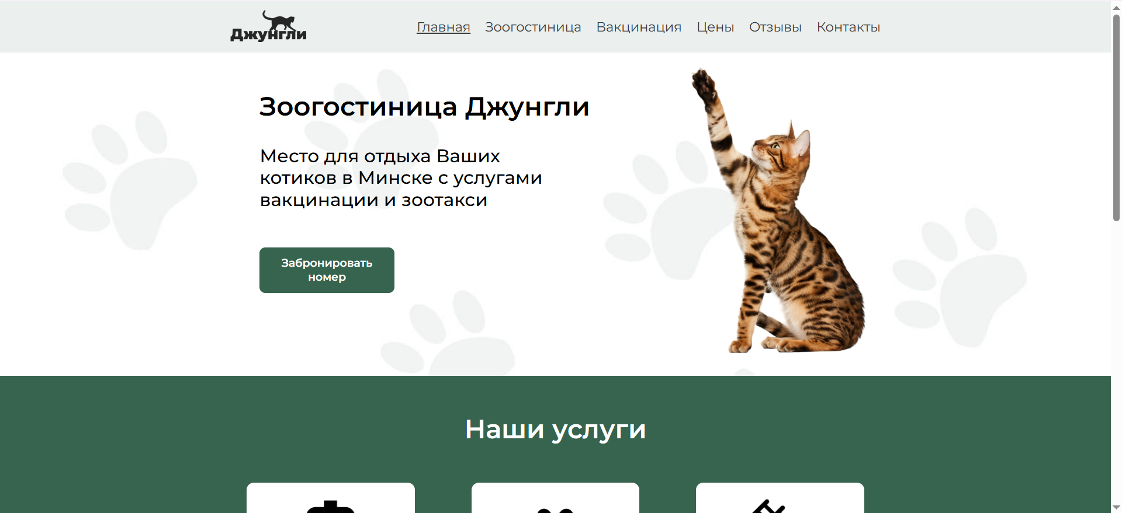

*Способ №1:*

В меню главной страницы навести курсор на пункт «Отзывы», нажать на кнопку мыши, выполнить скроллинг до момента, где расположена кнопка «Еще отзывы», переместить на нее курсор и нажать.

Способ раскладывается на следующие действия:

1) перемещение руки к мыши, Н

2) перемещение курсора на пункт главного меню «Отзывы», Р

3) нажатие на мышь, М

4) перенос пользователя на новую страницу сайта, R

5) перемещение курсора на место скроллинга, Р

6) нажатие на мышь, М

7) прокрутка, С

8) перемещение курсора на кнопку «Еще отзывы», Р

9) нажатие на мышь, М

В соответствии с правилом 0, получим следующую последовательность:

Н Д Р Д М R Д Р Д М С Д Р Д М

В соответствии с правилом 1, следует удалить следующие операторы Д:

Н Д Р М R Д Р М С Д Р М

Остальные правила в этом примере не используются. Складывая соответствующие значения операторов, получим общее время:

0,4+1,2+1,1+0,1+0+1,2+1,1+0,1+0,5+1,2+1,1+0,1=8,1с.

*Способ №2*

В меню главной страницы навести курсор на пункт «Отзывы», нажать на кнопку мыши, выполнить скроллинг до момента, где расположены различные сервисы на выбор, переместить курсор на нужный сервис и нажать.

Способ раскладывается на следующие действия:

1) перемещение руки к мыши, Н

2) перемещение курсора на пункт главного меню «Отзывы», Р

3) нажатие на мышь, М

4) перенос пользователя на новую страницу сайта, R

5) перемещение курсора на место скроллинга, Р

6) нажатие на мышь, М

7) прокрутка, С

8) перемещение курсора на нужный сервис, Р

9) нажатие на мышь, М

10) перенос пользователя на новую страницу сайта, R

В соответствии с правилом 0, получим следующую последовательность:

Н Д Р Д М R Д Р Д М С Д Р Д М R

В соответствии с правилом 1, следует удалить следующие операторы Д:

Н Д Р М R Д Р М С Д Р М R

Остальные правила в этом примере не используются. Складывая соответствующие значения операторов, получим общее время:

0,4+1,2+1,1+0,1+0+1,2+1,1+0,1+0,5+1,2+1,1+0,1+0=8,1с.

|  |  |  |
| --- | --- | --- |
| Название сайта | Способ | Затраченное время |
| HotelCat | Скроллинг и нажатие на кнопку «Все отзывы» | 8,1 сек. |
| PetsPlace | 1. Нажатие в главном меню на пункт «Отзывы», после чего на кнопку «Смотреть все отзывы» | 8,1 сек. |
| 2. Сделать скроллинг до кнопки «Смотреть все отзывы», нажать на нее, после чего сделать повторное действие на другой странице | 11 сек. |
| 3. Сделать скроллинг до футера и нажать на кнопку «Отзывы», после переноса на новую страницу сделать скроллинг и нажать на кнопку «Смотреть все отзывы» | 11 сек. |
| Джунгли | 1. В меню на главной странице нажать на «Отзывы», после чего сделать скроллинг и нажать на кнопку «Еще отзывы» | 8,1 сек. |
| 2. В меню на главной странице нажать на «Отзывы», после чего сделать скроллинг до выбора сервисов и нажать на нужный | 8,1 сек. |

На всех сайтах вышло одинаковое минимальное время, что связано с схожими интерфейсами и путем перехода ко всем отзывам. Но рассчитанное время не совсем корректно, так как скроллинг на каждом сайте происходил за разное время, а в вычислениях мы брали одинаковое (~3 сек.) На сайте PetsPlace, по сравнению с другими сайтами, присутствует наиболее долгое время в других способах, что связано с переходом в конечном счете на одну и ту же страницу, но вход на нее пользователь может найти в различных разделах.

На сайте HotelCat нет видимого раздела отзывов, он располагается в середине сайта, поэтому скроллинг будет занимать большое время, так как пользователь будет смотреть каждый раздел, ища нужный. На остальных сайтах все выполнено хорошо, без возникновения возможных проблем у пользователя.